重庆市2018年初中学业水平暨高中招生考试
物理试题(B卷)
(全卷共四个大题，满分80分与化学共用120分钟)
注意事项:
1，试题的答案书写在答题卡上，不得在试卷上直接作答。
2.作答前认真阅读答题卡上的注意事項。
3.考试结束，由监考人员将试题和答题卡一并收回。
4.全卷取g=10N/kg,水的密度p*=1.0x10' kg/m'
一选择题(本题共8个小题，每小题只有一个选项最符合题意，每小题3分.共24分。)
1.下列物理量最接近实际的是 ( B )
A.人体的正常体温是42C
B只老母鸡的质量约为2.2kg
C.乒乓球的直径约为8 cm
D.我国家庭照明电路的电压为36V
2.如图1所示的光现象中，由于光的折射形成的是D
A.房屋在水中的“例影”
B.小岛在镇中的“像”
C.日食的形成竹筷在水面处 折断”
图1
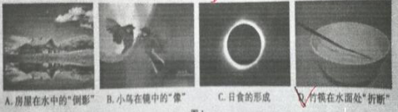

3.下列现象中属于开华的是A
A放在衣柜中的卫生球慢慢消失
B.荷塘中荷叶上露珠的形成
C.嘉陵江上清晨轻盈的雾的形成
D.武隆仙女山上冰雪消融的过程
4.我国电力供电系统全球领先，为国家经济建设和人民生活提供了强有力的保障。如果使用不当也会给我们带来危害，下列做法符合安全用电要求的是B
A.手机充电器水久的插在循座上
B新开电源后 ，再更换灯泡
C.使用洲电笔时，手直接接触它的笔尖
D.家庭电路保险丝断了用钢丝代替保险丝
5.如图2所示的四个物理情景中,相应的描述正确的是( C )
A.建筑工人想的独轮车是费力杠杆
B.用力未搬动石块,这个力做了功
C.用吸管喝饮料时利用了大气压强
D.雕刻刀的刀口很薄，是为了减小压强
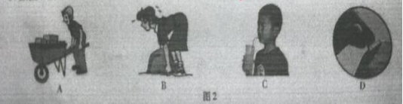
6.如图3所示的电路中电源电压保持不变，用合开关S.灯治L发光。移动滑动变阻器的P，下列说法正确的是（ A ）
A。向右移动滑片P.电流表示数或小、电压表示数增大
- 向右移动滑片P.电流表示數增大，电压表示数减小
- 向左移动滑片P.电流表示数成小，电压表示数减小
- 向左移动滑片P,电流表示数增大，电压表示数增大
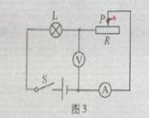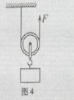
图3 图4
7.部分农户在新建住房时,常利用如图4所示的简易清轮提升建材。在一次提升建材的过程中，建筑工人用400N的拉力,将重600 N的建材在10内匀速提高3m。则下列判断正确的是( C )
- 滑轮所做的有用功为1200J B.滑轮受到的重力为100N
C该滑轮的机械效率7=75% D.绳子自由端移动的速度大小为0.3 m/s
- 水平桌面上的薄整圆柱形容器中盛有某种液体，容器底面积为80 cm²,用细线拴着体积为100 cm³的金属球沉人容器底，这时液体深度为10 cm,它对容器底的压力为1.9 N,如图5所示。现将金属球从液体中取出，液体对容器底的压强改变了100 Pa,从容器中取出金属球时，表面所沾液体与细线的体积均不计。则下列判断正确的是（ D ）
A.金属球在液体中所受浮力大小为1N
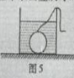
- 容器中液体所受重力大小为6.4N
C.取出金属球后,容器对集面的压强减小了100Pa 图5
D金属球的密度为2.7x10³ kg/m'
- 填空作围题(本题共6个小题，第14小题作图2分，其余每空」分,共12分。)
9.生活中用铁钢加热菜油菜由的温度很快开高，这是通过热传递的方式增加了菜油的内能:用热袖炒菜时远远的就能阳到炒菜的香味，这是由于分子在永不停息的做无规则运动。
10.图6(甲)悬我国早期的指南针一词南它的5极与条形磁快的N极格相互吸引(选块”排斥”成“"吸引”)。2018年5月21日，我国发射了一颗名叫“鹊桥”的卫星，如图6(乙)所示，该卫理在发财开空的过程中，若以“简桥”卫星为参服物，地面上的建筑物是运动 静止 (选填”运动”或“静
止”)的。
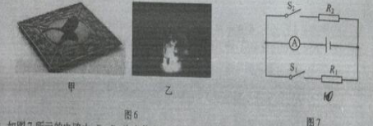

- 如图7所示的电路中R1、R2为定值电阻其中民R1=10.当闭合开关S1时,电流表示数为0.4A，则电源电压为4V，当同时闭合开关S1·S2时电流表的示数增大1.2A.则R2消耗的电功率为_ 3.2 W
12如图8(甲)所示底面积为100cm²的圆柱形容器中装满了水，底部中央固定有一根体积不计沿竖直方向的细杆，细杆的上端连接着密度为0.6g/cm³的圆柱体A，容器的底都安装有阀门。现打开阀门控制水以50cm³/s流出，.同时开始计时，水对容器底部的压力随时间变化的规律如图8(乙)所示。则阀门未打开前水对容器底部的压强为_ 5000 Pa,当1=52s时，细杆对物体的作用力大小为_ 0.8 N。
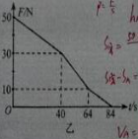
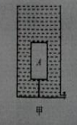

- 如图9所示，是我国空军的表6K 轰炸机，它是我国自 主研发的新耗中远程轰炸机。2018年5月19日.解放军空军出动轰6K 在我国的永兴岛进行起降训练。轰炸机在机场跑道上启动加速滑行段距离后腾空而起 飞向5000 米左右的高空 ，在蓝天翱翔段时间后，完成既定任务成功返回机场继续沿跑道滑行段距离， 平稳地停在指定位置。请结合上述情景，找出一个相关的物理信息,并指出其对应的物理知识，不得与示例重复。
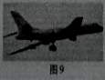
示例:物理信息:轰炸机腾空而起;
品物理知识: 空气对轰炸机产生的开力大于重力。
作答:物理信息:
物理知识:
14.请按要求完成下列作图:
(1)在图10(甲)中，西出平行于凸透镜主光轴的人射光线AB经透镜折射后的光线。(2)如图10(乙)所示，是小磁针放在通电螺线管右端静止时的情形,在螺线曾左侧的虚线框
内标出导线中电流的方向。
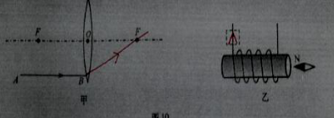
三、实验探究题(本题共3个小题，15小题5分,16小题8分.17小题9分,共22分。)
15.(1)小华同学在做“观察水的沸腾”实验中:
①小华加热水的过程中 观察到温度计示数如图1(甲)所示，则此时水的温度为87 c
②小华把水温加热到90心开始计时，每过1 min观察并记录一次水温，观察到水佛腾后维续加热 段时间，他面出的温度时间图象如图 1(乙)所示。由此可得出，水在沸牌过程中要继续吸热，但温度不变 (选填”升高”“降低”或“不变”)。
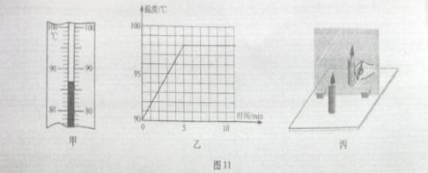
(2)如图11(丙)所示,是小顺同学利用两支外形相同的蜡烛、透明玻璃板木板、白纸和铅笔等器材“ 探究平面镜成像特点”的装置。
①为了便于观察.该实验最好在较黑暗(选填” 明亮”或”黑暗”)的环境中进行。
②选取相同的蜡烛，是为了便于比较像和物体的大小关系。
③在玻璃板的后面放一个光屏，无论怎样移动光屏，都不能接收到蜡烛的像，这说明平面镜所成的是虚(选填“实”或“虚”)像。

- 小丽同学在测量鸡蛋的密度”实验中，进行了以下操作:
(1)将天平放在水平桌而上,在天平托盘中分别放人不吸水的纸，把游码移到零刻
度线处指针静止后的情形如图12(甲)所示，要使横梁平衡，应将横梁上的平衡螺母向右(选填“左”或“右”)调，直至天平平衡。接着将鸡蛋放在天平的左盘，在右盘加威砝码移动游码直到天平重新恢复平衡，所加础码的质量和游码的位置如图12(乙)所示，则被测鸡蛋的质量为42g
(2)因可供选择的量筒口径较小，鸡蛋无法放人，小丽自制了一个溢水杯，采用如图12(丙) 所示的方法测最鸡蛋的体积，其具体做法是:先在溢水杯中加水，直到水而恰好与溢水口相平，把量筒放在溢水口下方，将鸡蛋慢慢放人溢水杯中，鸡蛋最终沉人水底，量筒收集完从溢水杯溢出的水后，示数如图12(丙)所示。她所使用量筒的分度值为2 cm，在读取量筒中水的体积时，视线应与液面相平(选填“相平”或“不相平”》，鸡蛋的体积为40 cm'。(3)被测鸡蛋的密度为_ 1.05 g/cm’。
(4)若小丽用上述方法先测出鸡蛋的体积V,再取出滥水杯中的鸡蛋，放在天平的左盘，称出它的质量为m,然后利用ρ=m/V计算出鸡蛋的密度。用这种方法洲得鸡蛋的密度与真实值相比会偏大(选填“偏大”“偏小”或”一样”)。
17.在探究“通过导体中的电流与电阻的关系”实验中，所用电源电压组
值电阻的阻值分别为20Ω.30Ω.40Ω.50Ω.60Ω。
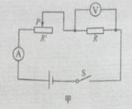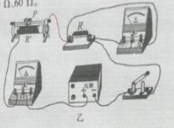
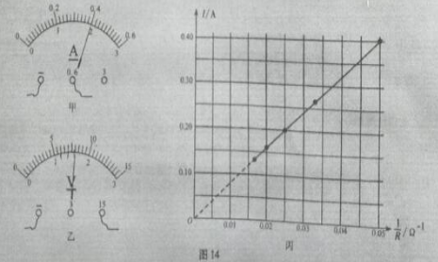
图13
(1)根据图13(甲)所示电路，用笔画线代替导线将图13(乙)所示的实物电路连接完整。(导线不交叉)
(2)闭合开关前，青动交阳器的滑片应移至最右(选填“左”或”右”)端。 闭合开关后，发现电流表指针无偏转，电压表指针有明显偏转、原因可能是电阻R断路(选填“短路”或“断路”)。
(3)在实验中先接人20Ω的电阻，调节滑动变阻器的滑片P至某一位置时，观察到电流表、电压表指针位置如图14(甲)、(乙)所示，则电流表示数为0.4 A, 电压表示数为8V。接下来用30Ω 代替20Ω 的电阻微实验时,应将滑动变阻器的滑片P从上一位置向右(选填“左”或” 右”)滑动。

图14
(4)为了完成实验探究，依次将剩下的3个定值电限分别接，图13(乙)的电路中，替换前一次接入的定值电阻， 调节滑动变阻器的滑片P’至合适位置，再读出人普换电流表的示数.，计算出每次接人的定值电阳R的倒数1/R，以电阻的倒数1/R为横坐标电流I为纵坐标，在坐标系中描点并作出了I一1/R图线，如图14(丙图)所示，由1-1/R.图线可初步一步得出结论:在电压一定时，导体中的电流跟导体得出结论，在电压一定时，导体中的电流跟导体电阻的倒数成正 比;由此进(5)上述实验中所选滑动变阻器的最大阻值至少为15 Ω
四、论达计算题(本题共3个小题.18小题6分.19小题8分.20小题8分,共2分。解题应写出必要的文字说明步骤和公式，只写出最后结果的不能给分)
18.所示的电路中，定值电阻R1=40，R2=20.电压表示数为10V,求
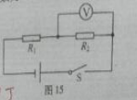
（1）通过R2的电流
(2)通电300电流通过R1所做的功。

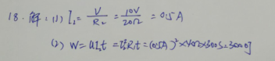
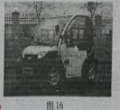
19如图16所示，是我市著名民营企业生产的力帆100E型电动微型轿车。轿车裁者乘客在水平公路上勾建直线行驶1 min所通过的路程为720 m。已知轿车总质量m 600 kg.受到的助力f大小恒为轿车总重的0.1倍，轮胎与路面接触的总面积S=3x10⁻²m。求:
(1)轿车行驶的速度大小。
(2)轿车对路面产生的压强。
(3)牵引力对轿车做功的功率。
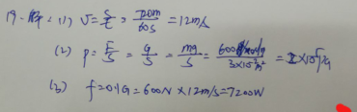

20.某品牌电热水器有慢加热快加热和保温三个工作状态，铭牌上的部分参数如图17(甲)所示，其中快加热功率参数模糊不清，它能够把水加热到的最高温度为75 C。简化电路如图
17(乙)所示R1.R2均为加热电阳(温度对电阳的影响忽略不计),若电热水器中已装满质量为40 kg、温度为25 C的水。请完成下列问题:[已知水的比热容c=4.2x10³ J/(kg. C)]
(1)用该电热水器把水加热到最高温度水需要吸收的热量。
(2)开关S,闭合.S接6、电热水器处于慢加热工作状态求R的阳值。
(3)若加热电阻产生的热量有84%被水吸收用该电热水器把原有的水加热到最高温度用快加热比用慢加热节约多少秒? (结果保留整数)
